# 前提条件

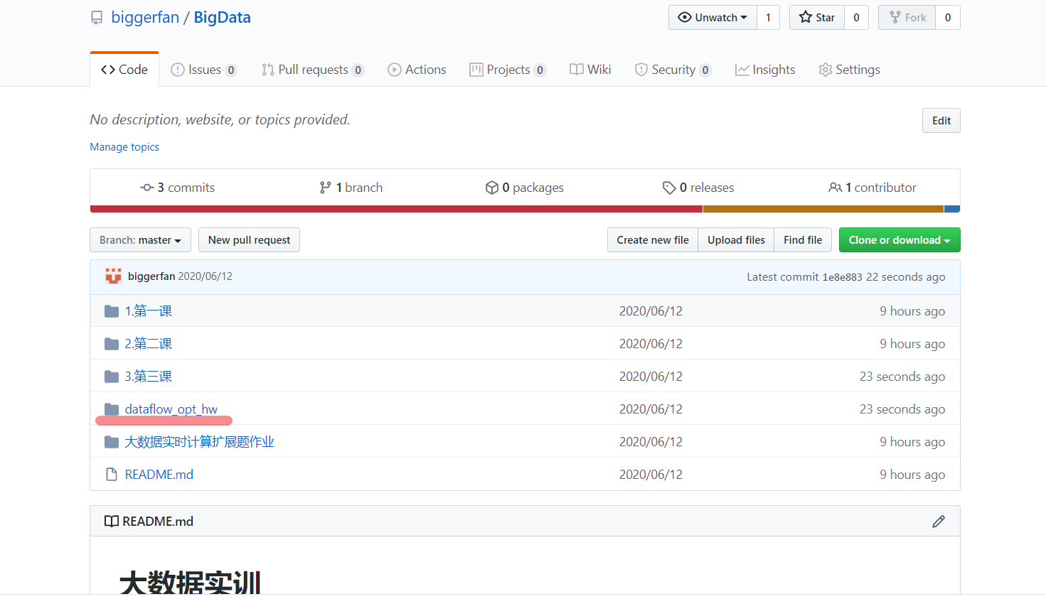

从github将该文件夹下载到本地

<https://github.com/biggerfan/BigData.git>

用idea打开文件夹

# 依赖引入

**右键选择【dataflow_opt_hw】，点击【Open Module Settings】，在【Dependencies】Tab页中单击“+”按钮，选择 Jars or directories**

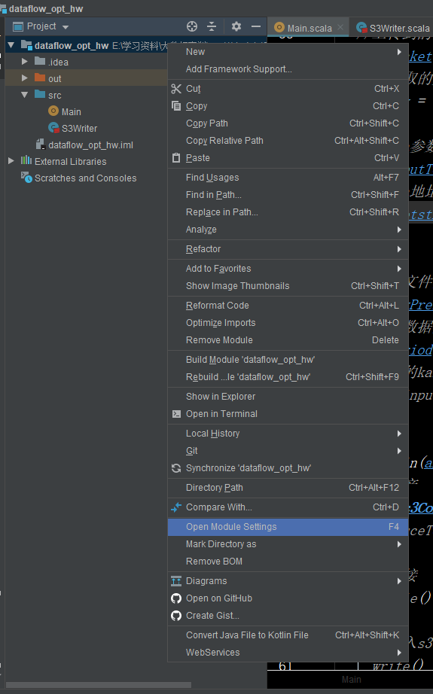

**在弹出的对话框中，选择前期解压后的【flink dependencies】文件夹路径后，单击OK**

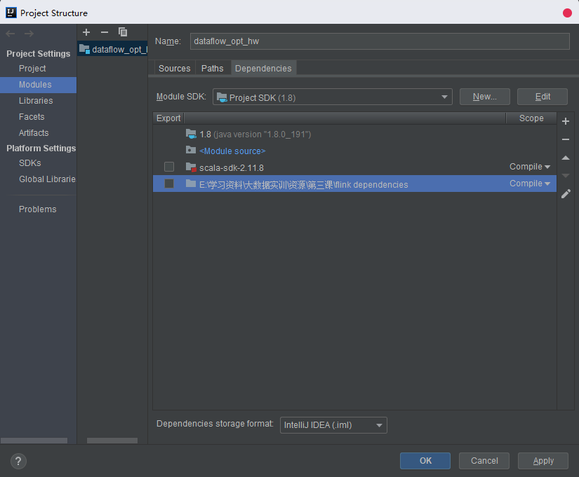

**在【Project Structure】中，给module添加Scala SDK，右键选择dataflow_opt_hw，点击【Open Module Settings】，在左栏选择【Global Libraries】，右键选择【scala-sdk-2.11.8】，选择【Add to modules】**

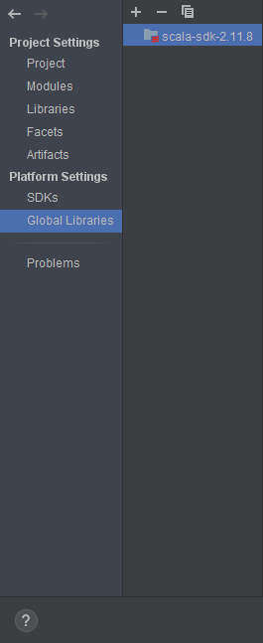

**在弹出的对话框中，选中dataflow_opt_hw后确定即可**

# 运行代码

代码编写完毕后，在编辑器中对着Main类，右键选中run开始执行代码